西南交通大学2016－2017 学年第(一)学期考试试卷A卷
班 级 学 号 姓 名
密封装订线 密封装订线 密封装订线
课程代码 3273585课程名称 数学物理方法 考试时间 120 分钟
题号 | 一 | 二 | 三 | 四 | 五 | 六 | 七 | 总成绩
得分

阅卷教师签字：

说明： 本试卷满分100分，包含7个题目，6页答题纸

- (10分) 细长而柔软的弦线，长度为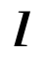，紧绷于A、B两点之间，作振幅极微小的横振动，以下图为代表段，求其运动规律。
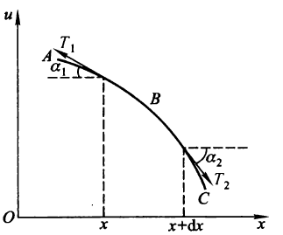

共6页 第1页
二.(20分) 运用5步分离变量法
求解初始位移引起的弦振动问题: 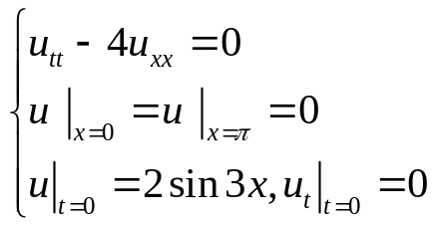

共6页 第2页

三.(15)运用傅里叶级数法求解非齐次输运方程的定解问题：
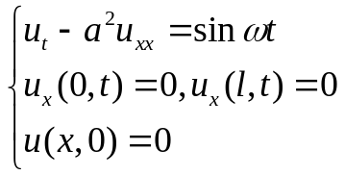

共6页 第3页

四． (15分)在的邻域上求解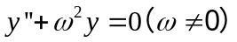的解。

共6页 第4页

五．(10分)在半径为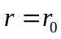的球内求解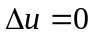且满足边界条件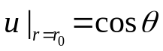的球内温度分布。

六．(20分)半径为的球形区域内部没有电荷，球面上的电势为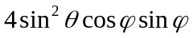，求球形区域的内部电势分布。

共6页第5页

共6页 第5页

七.(10分) 计算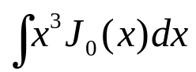

共6页第6页

